

**Universidad Tecnológica de Puebla**

**Tecnologías de la información**

**Alumno: Leonardo Saínos Pérez.**

**Matricula: UTP0143830**

**5to Grupo: F**

**Profesor: JENNY ORTEGA GARCIA.**

**Materia: APLICAICONES WEB PARA I 4.0**

**Tarea:ADO.**

**Fecha de entrega: 13/01/2021.**

# ¿Qué es ADO.net?

ADO .NET es una arquitectura que permite el acceso y la manipulación eficiente de los datos mediante un conjunto de clases, interfaces y estructuras, permitiendo la creación de aplicaciones distribuidas. Esta tecnología es parte de la biblioteca de clases ofrecidas por el Microsoft .NET Framework. Su componente principal es la clase DataSet, que almacena los datos provenientes de una fuente.

[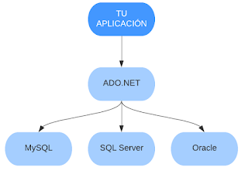](https://1.bp.blogspot.com/-7okjzjA5WUQ/XmPwpoL2nLI/AAAAAAAAA5w/RT4fEayGe-MusTzzDWJLBqm6_ov4JycOACLcBGAsYHQ/s1600/Conexion_ADO.NET_a_Base_de_Datos.png)

**La clase Dataset:**

La clase DataSet consiste en una colección de objetos "DataTable", formados por filas y columnas, que se pueden relacionar unas con otras, con objetos llamados "DataRelation". También contiene información acerca de las claves principales y foráneas, que permiten estas relaciones. Básicamente, esta es la definición de una base de datos, un conjunto de tablas que se relacionan entre sí.

~~[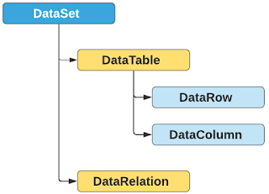](https://1.bp.blogspot.com/-pj_dIRfDovA/XmP2c623fGI/AAAAAAAAA6E/QqIwkUuhv7ooCMozt1omQ7fkYjYUutWvACLcBGAsYHQ/s1600/ADO_Dataset_Structure.png)~~

**Objetos:**

También posee otros objetos:

• El objeto **Connection**proporciona conectividad a la fuente de los datos, como Microsoft SQL Server, Oracle, SQLite, MySQL, etc.

• El objeto **Command**permite tener acceso a comandos de base de datos para devolver datos, modificar, eliminar, ejecutar procedimientos y enviar o recuperar información sobre parámetros.

• El objeto **DataReader**para su lectura, realiza esta operación un registro a la vez.

• Y finalmente el objeto **DataAdapter**que proporciona el puente entre el objeto DataSet y la fuente de los datos, que mediante comandos SQL, permite almacenar los mismos. En otras palabras, un DataSet es llenado a partir de una base de datos gracias a un objeto DataAdapter que inicia los comandos descritos anteriormente.

[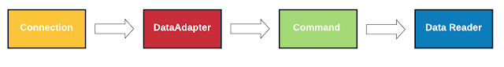](https://1.bp.blogspot.com/-isURnfhlw-g/XmP2nsda96I/AAAAAAAAA6I/h-ac69xHBFovjuxhfog7xTRBaztfXzOfACLcBGAsYHQ/s1600/ADO_Objects.png)

Cabe destacar que usted tendrá que elegir si usar un DataAdapter o un DataReader, dependiendo de lo que necesite. Se usa un DataAdapter cuando:

* Desee almacenar datos en la memoria caché para manipularlos. Si sólamente necesita leer los datos de una consulta es conveniente utilizar un DataReader.
* Necesite realizar el procesamiento exhaustivo de los datos sin necesidad de tener una conexión abierta con la fuente de los datos o si desea tener un acceso remoto a los datos gracias a un servicio web XML.
* Desee interectuar de forma dinámica con los datos, por ejemplo enlazar a una aplicación de Windows forms o para combinar datos provenientes de diferentes orígenes.

Al establecer conexiones con el origen de datos, cada proveedor de datos .NET Framework tendrá su propio objeto DbConnection. Entre ellos:

* SqlConnection, para SQL Server.
* OleDbConnection, pars el proveedor OLE DB.
* OracleConnection, para base de datos de Oracle.
* OdbcConnection, para el proveedor ODBC.